ДНІПРОВСЬКИЙ НАЦІОНАЛЬНИЙ УНІВЕРСИТЕТ

ІМЕНІ ОЛЕСЯ ГОНЧАРА

ФАКУЛЬТЕТ ПРИКЛАДНОЇ МАТЕМАТИКИ

КАФЕДРА КОМП’ЮТЕРНИХ ТЕХНОЛОГІЙ

**Лабораторна робота №4**

**з курсу «Операційні системи»**

**Варіант №7**

Виконав:

студент групи ПА-19-2

Iльяшенко Єгор

Дніпро, 2021

### Зміст

Зміст 2

Вступ 3

Створення програми 4

Код 5

Тесты 6

Висновки 8

### Вступ

У лабораторній роботі №4 необхідно зробити програму з візуальним інтерфейсом. Поставити 3 кнопки та вирішити індивідуальне завдання. У мене варіант №7, потрібно знайти рядок у файлі, розміром 60мб, в якому є 3 введені слова, розташовані у зворотному порядку.

### Створення програми

У лабораторній роботі №4 необхідно зробити програму з візуальним інтерфейсом. Поставити 3 кнопки та вирішити індивідуальне завдання. У мене варіант №7, потрібно знайти строчку у файлі, розміром 60мб, в якому є 3 введені слова, розташовані в зворотному порядку.

На About_panel є кнопка виходу в головне меню та 2 текстові поля. На одному написано інформацію про програму. Друге поле містить результат виконання програми. Час виконання в мілісекундах та номер рядка у файлі, в якому знаходилися необхідні 3 слова.Изображение выглядит как текст

### Код

Після зчитування даних із файлу, кожен рядок розбивається на слова за символами ' ', ',', ';', '.'. Після чого програма переносить порожні слова до кінця. Далі починається пошук трійок слів. При отриманні комбінації виводимо номер рядка. Інакше виводимо "результат не отримано".

### Тесты

Файл містить 10000 рядків та 60 мільйонів символів.

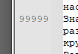

При введенні слів із 4 рядка програма виконується за 0 мілісекунд.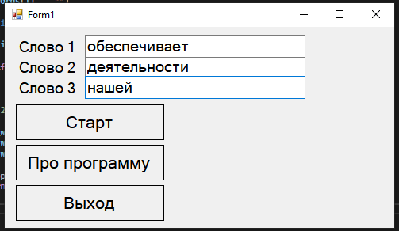

Якщо ж брати рядок під кінець файлу, наприклад 97062, програма виконується за 283 мілісекунди. При оптимізації через складання Release програма виконується за 230 мілісекунд.Изображение выглядит как текст, внутренний

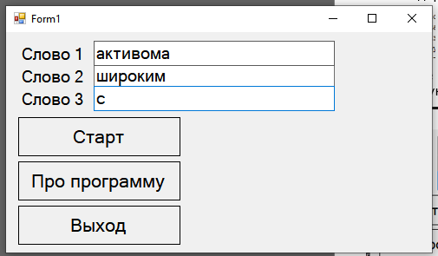

### Висновки

Після виконання лабораторної роботи №4 я навчився працювати з файлами мовою C#. Виконав індивідуальне завдання і підрахував, скільки потрібно часу для знаходження введених слів у порядку у файлі, розміром 60мб, при поточному алгоритмі.

Реалізував візуальний інтерфейс Windows Forms C#.